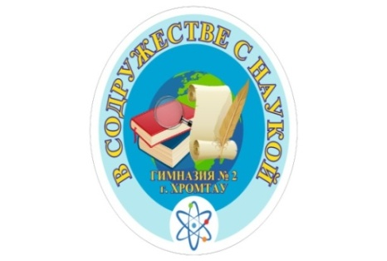
ВЕСТНИК ГИМНАЗИИ
№ 7 – 24 марта 2023 год
Школьная информационно-методическая газета

Национальные обычаи-гордость народа
Казахские традиции - это одна из основ жизни казахского общества, даже в наши дни. Казахи – древний народ, традиции которого складывались тысячелетиями. Кочевой образ жизни значительно повлиял на формирование их национальных обрядов и поверий. И хоть казахи уже давно построили города и перешли к оседлой жизни, они продолжают с особым почтением хранить свои традиции. Некоторые выдержали закалку временем и, немного видоизменившись, дошли до наших дней. Другие остались в прошлом и известны далеко не всем современникам.
В канун праздника «Наурыз» учитель начальных классов Жемисова С.М вместе с учащимися 2 класса и родителями вспомнили национальные обряды и традиции казахского народа. 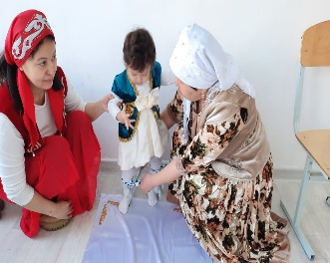 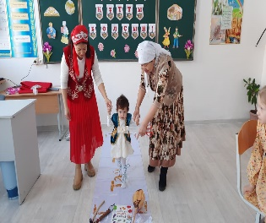
Тусаукесер (каз.: тұсаукесер – разрезание пут) – одна из самых старинных казахских традиций, которая соблюдается до сих пор. Обряд посвящен малышу, и делают его для того, чтобы он быстро встал на ноги. Считается, что обычай тусау кесу существует у казахов еще со времен тенгрианства. Как правило, его проводят как только ребенок начинает делать первые шаги. Чаще всего это происходит, когда малышу исполняется год. Наши предки были уверены, что если не провести обряд разрезания пут, то будущее ребенка будет несчастливым, он будет часто спотыкаться на своем жизненном пути. А если обычай будет проведен, то малыша ожидает светлая и удачная судьба.
В ходе внеклассного мероприятия ученики играли в национальную игру «Асык ату». Это популярная казахская национальная игра, смысл ее заключается в том, чтобы с определенного расстояния выбить своим из ряда один или несколько асыков. Они становятся собственностью игрока, их сбившего. Стоит отметить, что в школе не только мальчики, но и девочки с большим удовольствием играют в данную игру.
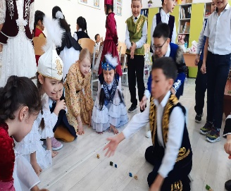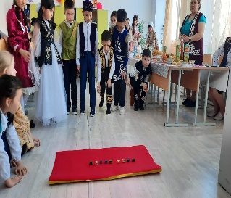
Еще одна из традиций казахского народа – это Байге. Своего рода скачки организовала Жемисова С.М в классе со своими ребятами. Интересно, занимательно и поучительно прошло внеклассное мероприятие.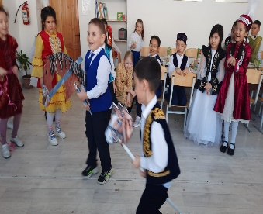 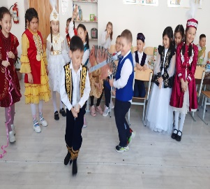

Оголь Д.Т,
заместитель директора по УВР

Джигиты, на старт!
В преддверии праздника «Наурыз» и в заключении декады кафедры казахского языка в стенах нашей гимназии прошел конкурс «Жігіт сұлтаны» среди мужчин, работающих в нашем коллективе. Среди участников были: Перун Ю.В (учитель истории), Жемисов А.А (учитель НВП), Темирбай М.А (учитель географии), Зиядиев М.Ф (учитель казахского языка и литературы), Тлеужанов С.Т, Алдияров К.Р (учителя физической культуры).
Конкурс состоял из нескольких этапов: «Визитная карточка джигита», «В здоровом теле=здоровый дух», «Мое творчество», «Интеллектуальный марафон».
Конкурс начался с приветствия ведущих, с музыкальных поздравлений с весенним праздником юных участников гимназии.
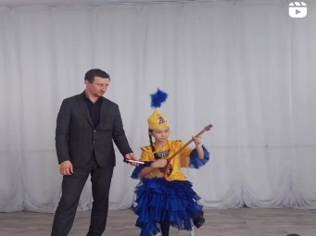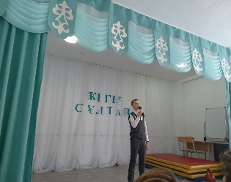
«Визитная карточка участников», которых было 6 человек, раскрыла их интересы и индивидуальные качества.
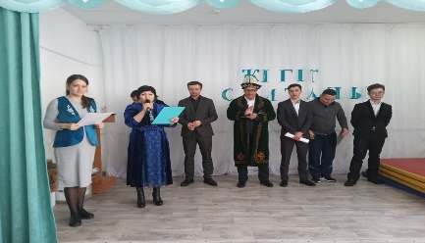
Конкурс «В здоровом теле-здоровый дух» способствовал раскрытию физических данных участников. Поднимание гири весом 16 килограмм и состязание в армрестлинге. Мужчины умело подкидывали гири, жюри считали силовые толчки, мерились силой в руках.
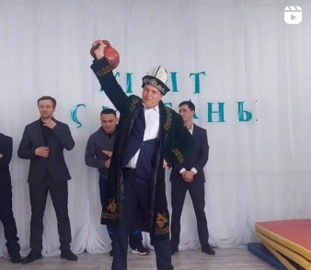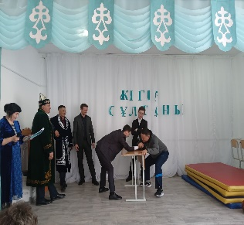

Традиции и обычаи казахского народа — это пример поведения, эталон учтивости, уважения. Чтобы постичь культуру страны, познакомьтесь с обычаями Казахстана, связанными с рождением ребенка, браком и другими аспектами жизни.
Для конкурсантов были подготовлены вопросы, связанные с традициями и обрядами казахского народа. Знание культуры своей страны позволило участникам быстро и легко отвечать на вопросы.
Весьма интересным был конкурс Мое творчество». Конкурсанты хорошо подготовились к этому конкурсу и представили себя в роли актеров. Среди выступлений было и выразительное чтение лирических произведений великого Абая, и прекрасное воспроизведение стихотворения С.Есенина из цикла «Персидские мотивы», и музыкальное выступление веселой песни, и показательные выступления приемов рукопашного боя.
Члены жюри высоко оценивали выступления мужчин, однако, решили, что каждый достоин победы. Конкурсанты получили Дипломы по номинациям и памятные подарки.
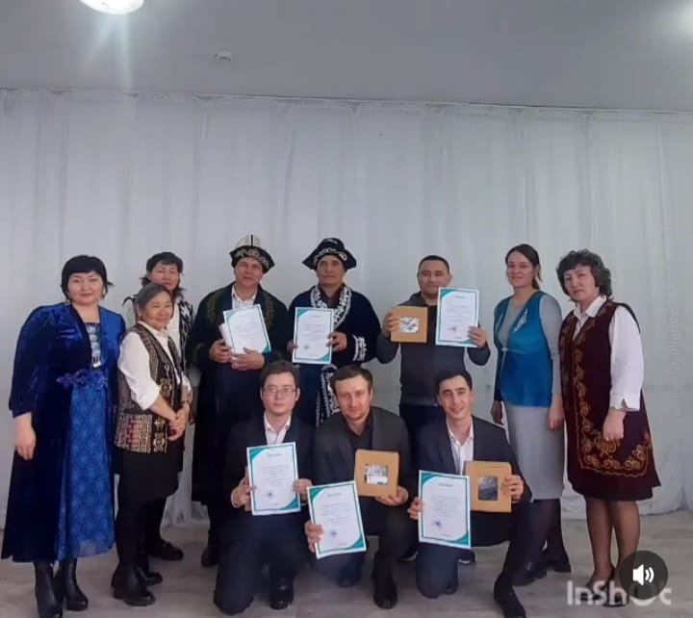
Такие мероприятия позволяют сплотить коллектив, выявить творческие способности педагогов, позволить раскрыть себя как личность, провести время в коллективе.
Джигит — настоящий мужчина,
Ты мужествен, но терпелив,
Пример ты для дочки и сына,
Во всем и всегда справедлив.
Желаем быть бодрым и смелым,
И мудрым в житейских делах,
Джигитом красивым, умелым,
Со всеми в округе в ладах!
Кафедра казахского языка

УРА!!! КАНИКУЛЫ!!
Весенние каникулы – чудесное время! Так много интересных и захватывающих дел, которыми можно заняться! Однако, нельзя забывать о правилах безопасности. Если следовать им, вы убережете себя и своих близких от несчастья. Простые и понятные правила помогут вам сохранить жизнь и здоровье и получить от зимы только лишь положительные эмоции.
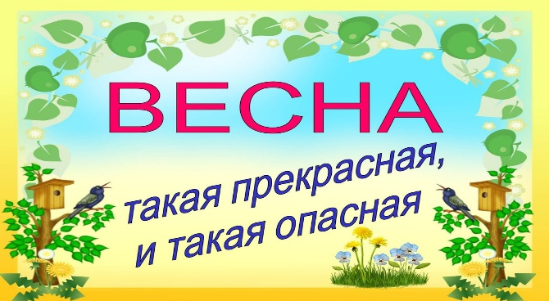
Необходимо строго соблюдать правила безопасности.
1. Не приближаться к рекам, быть острожными во время таяния снегов, паводка.
2. Необходимо заботиться о своем здоровье; проводить профилактические мероприятия против гриппа и простуды;
3. Одеваться в соответствии с погодой.
4. Остерегайся гололёда, во избежание падений и получения травм.
5. Соблюдать временной режим при просмотре телевизора и работе на компьютере;
6. Не играй вблизи зданий, с крыш которых свисает снег и лёд.
7. Быть осторожным в обращении с домашними животными;
8. Соблюдай меры безопасности в местах возможного схода лавин и обрушении снежных козырьков.
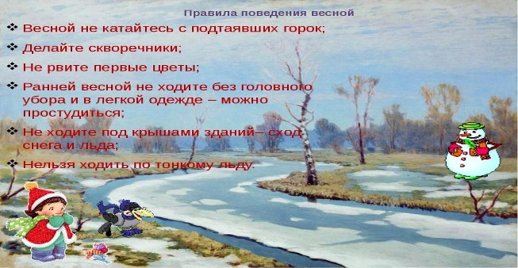
Клюмова В.К,
заместитель директора по ВР
КНИГА В МОЕЙ ЖИЗНИ
У каждого человека свои друзья. Все у кого-то ищут поддержку и совет, общение и внимание. Это могут быть люди, близкие по духу, домашние питомцы, игрушки, предметы неживой природы, книги. Но являются ли книги другом?
В современном мире люди почти не считают книгу другом, почти не читают и всячески избегают контакта с ними. Если и читают, то по принуждению, так как это задали им к уроку литературы или к внеклассному чтению. Школьники часто в интернете ищут краткое содержание заданной к прочтению книги или её аннотацию. Да и читают нехотя и бегло, пропуская по несколько строчек, почти не вникая в сюжет и не понимая, что хочет донести автор. Сейчас книги становятся текстом в телефоне, аудиозаписью, а бумажные книги уже забываются. Все меньше и меньше людей посещают библиотеки, а покупают – вообще единицы. Очень много интересных книг разной тематики можно найти в сети Интернет, но многим людям и это не интересно. А ведь каких-то 20-30 лет назад активными читателями были не только дети, но и взрослые. У многих были любимые книги и любимые авторы. А как интересно было через некоторое время прочитать повторно книгу, переосмысливая ее сюжет и мысли автора, вложенные в произведение.
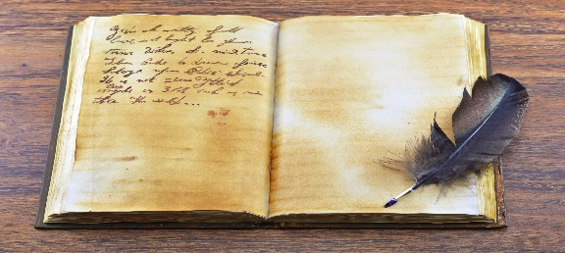
Лично для меня книга - друг, учитель, психолог, советчик, путеводитель. Не имея возможности обсудить какой-то вопрос или ситуацию с друзьями или родителями, я прибегаю к книгам и нахожу ответ на нужный мне вопрос. Все то, чему должны научить родители или учителя, мне объяснили книги. Благодаря книгам я научилась многому и важному в жизни, смогла переосмыслить некоторые моменты в моей жизни, посмотреть на свое поведение на примере других, лучше понимать других людей, получила советы вовремя, когда они были так важны, усвоить важные уроки от самого главного учителя - книги.
Уразбаева Амина , 7 класс

МИР В РИСУНКАХ

Рисование — одно из самых первых проявлений личности человека. Взрослому может показаться, что в первых «каляках-маляках» малыша нет смысла, на самом же деле, первые рисунки указывают на развитие и работоспособность мозга ребенка. Маленький человек, еще не владеющий мелкой моторикой, при помощи рисования учится видеть связь между движениями рук и полученным результатом. Вот он рисует линии и закорючки в хаотичном порядке, через некоторое время он уже может рисовать их более упорядоченно, формируя определенный сюжет. Став еще старше, он научится при помощи детского рисунка и цветопередачи выражать собственные эмоции.

Маленький человек постоянно видит что-то новое для себя, узнает что-то интересное. При помощи рисования он может сформировать, упорядочить эти знания, дать им определенную оценку через цветопередачу, форму, размер изображения. Рисуя, маленький человечек учится не только видеть и представлять образы, но и воссоздавать их. В процессе рисования создаются благоприятная атмосфера для формирования эстетического отношения к жизни, раскрытия творческого потенциала.
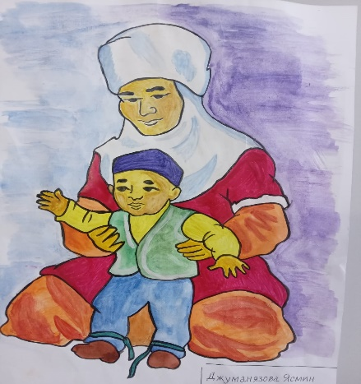
Сухина Т.С,
учитель художественного труда
ОСОБЕННОСТИ НАЦИОНАЛЬНОЙ КУЛЬТУРЫ КАЗАХСТАНА
Казахская юрта является своего рода одной из многовековой культуры казахского народа. С ним была связана вся жизнь казахов, поэтому она занимала особое место в повседневном быте. Юрта символизировала космос и единство вселенной, освоенное пространство.
Казахская юрта состоит из деревянного каркаса и войлочного покрова. Основой её стен служат раздвижные секции (кереге), состоящие из отдельных звеньев (канатов). После рождения детей в семье жилую площадь расширяют, добавляя секции. При возведении юрты вначале ставится дверной косяк и навешивается дверная рама, символизирующая границу между двумя мирами — человеческим и «диким», неосвоенным. У входа в юрту вешают обереги в виде колючих растений, отпугивающих злые силы, а створки двери расписывают охранными знаками. К дверной раме привязываются канаты из выгнутых, соединенных сыромятными ремешками палок, которые при натягивании образуют круговую стену юрты.
Убранство юрты –это весьма этичное и очень тонкое дело. Юрты украшались национальной одеждой, мехами, посудой, национальной атрибутикой.

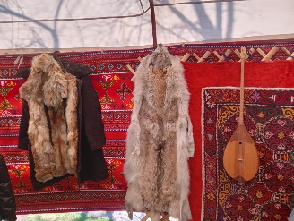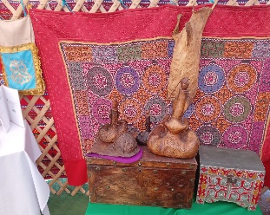

В канун праздник Наурыза юрты в Хромтау тоже были украшены своеобразно, Что отражало национальныую культуру и колорит.

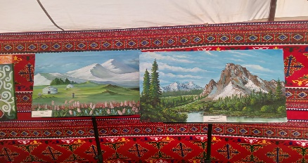
Виншель И.Н,
учитель художественного труда

